**Déploiement et installation automatique d’une image Windows 10 Professionnelle avec WDS**

**Par Mathis Douangpanya**

È

TABLES DES MATIÈRES

Table des matières

Le Cahier de bord 2

Installation de WDS 3

Configuration des Services de WDS 3

Ajout d’un nouveau disque pour la Configuration du serveur WDS 3

Création de la OU et de la GPO 4

Déploiement de Windows 10 par WDS 5

Configuration du boot.wim 5

Configuration du Install.wim 6

Lancement de la nouvelle machine 7

Terminer la configuration de la nouvelle machine: 8

Impossibilité d’installer en utilisant MDT 8

Création de l’utilisateur wdsuser: 8

Problèmes Rencontrés 9

1er problème : 9

2ème problème : 9

3e problème: 10

4e problème: 11

5e problème: 11

Solutions aux problèmes 11

1er problème : 12

2ème problème : 12

3e problème: 12

4e problème: 13

5e problème: 14

**Titre :** Installation automatisée avec WDS

**Date :** 7 décembre 2024

**Nom des responsables :** Ismail Othmani, Mathis Douangpanya

**Objectifs du laboratoire :**

* Configurer WDS
* Déployer une image Windows 10 Professionnel sur un réseau

**Tâches à réaliser :**

* Installer WDS sur le serveur
* Configurer WDS à déployer une image Windows 10 Professionnel sur le réseau
* Rajouter une machine virtuelle sans ISO au réseau

# **Installation de WDS**

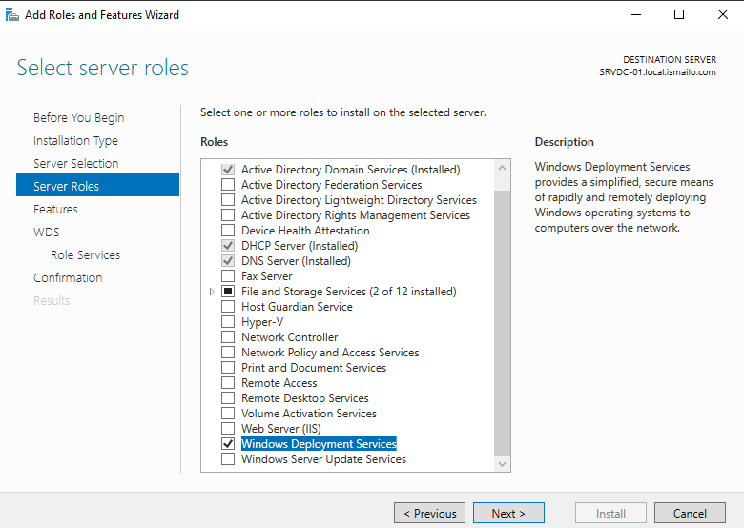Se rendre dans *Server Manager*, puis dans la section *Tools*à *Add Roles and Features,* puis sélectionner *Windows Deployment Services.*

## **Configuration des Services de WDS**

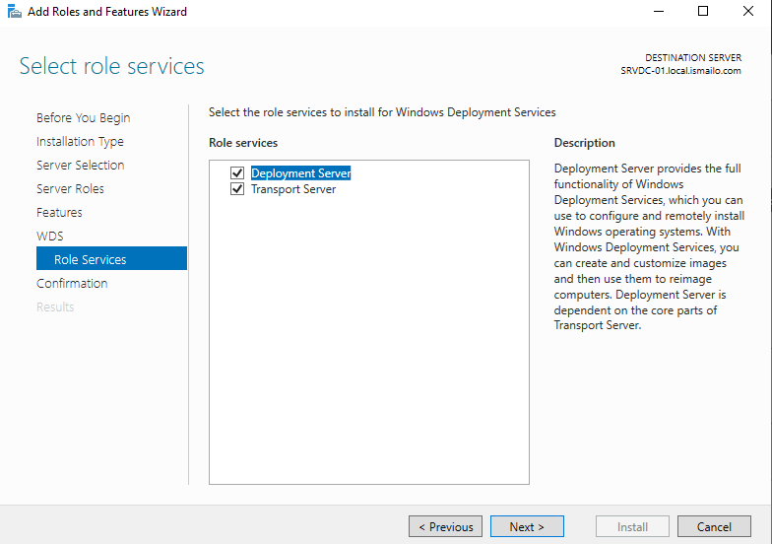Cocher les 2 options (*Deployment Server* et *Transport Server*). Le service *Deployment Server* s’occupera de gérer les images et déploiements tandis que *Transport Server* s’occupera de transférer les fichiers via le réseau.

## **Ajout d’un nouveau disque pour la Configuration du serveur WDS**

Se rendre dans *Tools à Windows Deployment Services,*  Ainsi, la fenêtre de WDS s’ouvrira. Sélectionner le serveur puis faire un clique droit et choisir *Configure Server.* Il faudra tout d’abord choisir le lieu du *Remote Install.* Le dossier *Remote Install* est le dossier contenant tous les fichiers nécessaire pour l’installation d’une image sur les ordinateurs distant. Il est recommandé d’ajouter un nouveau disque qui contiendra ce dossier plutôt que de le laisser sur le disque *C*:afin d’éviter tout risque de conflit ou de perte de données.

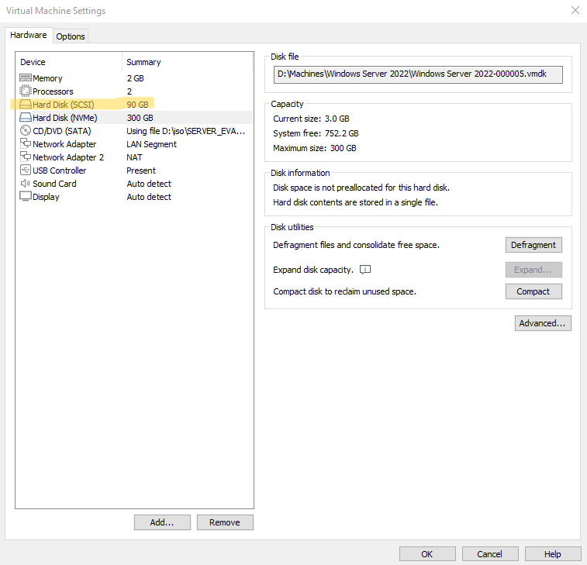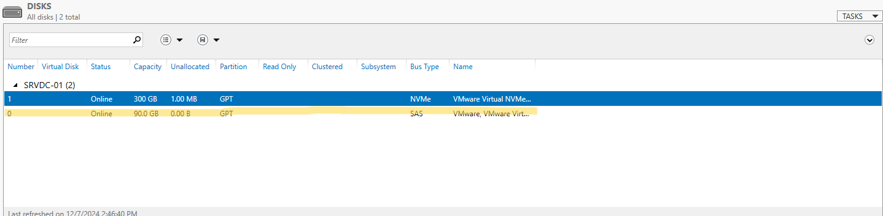

Une fois le disque ajouté et configuré, nous devons maintenant ajouter le *Remote Install* dans le disque créé (*F :*). Remplacer tout simplement la lettre *C :* par *F:*

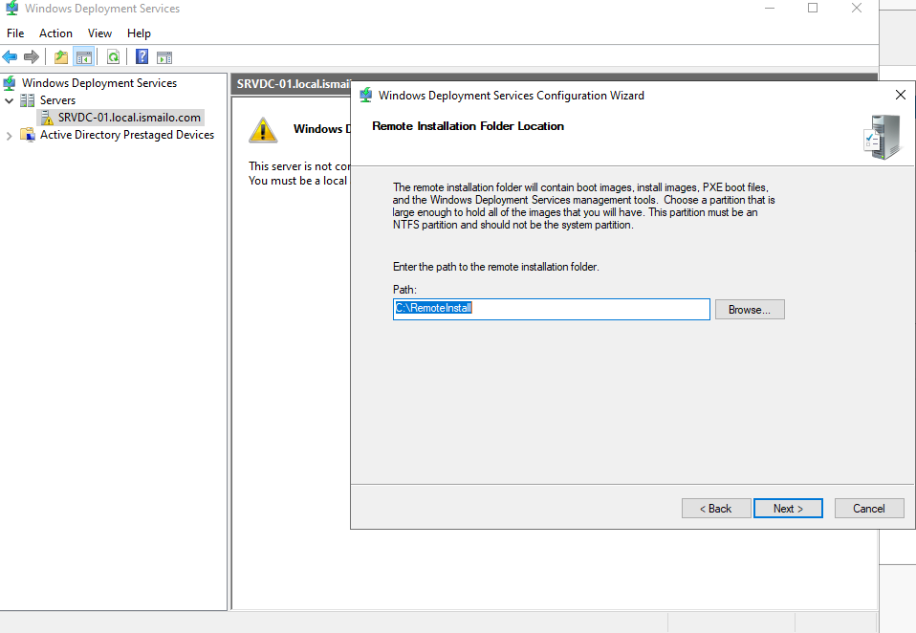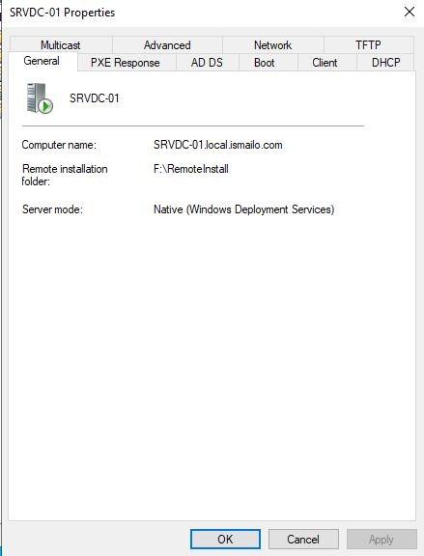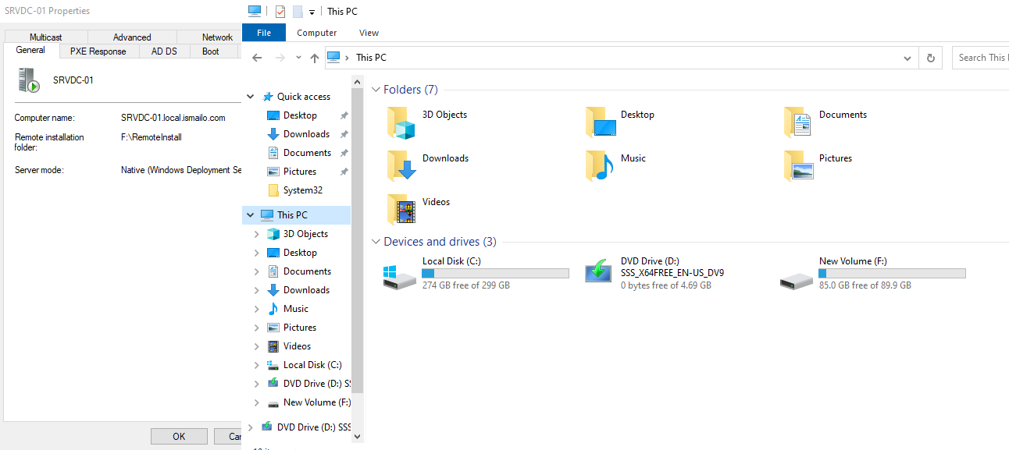

# **Création de la OU et de la GPO**

Nous avons créé une Unité d’Organisation (OU) appelée **WDS** dans laquelle nous avons appliqué une GPO nommée **Compte**. Cette GPO configure les paramètres de sécurité pour le domaine, notamment les paramètres de mot de passe (longueur minimale, complexité, durée de validité) et les paramètres de verrouillage de compte (seuil de tentatives de connexion échouées, durée de verrouillage, réinitialisation du compteur). Cela garantit un niveau de sécurité idéal aux bonnes pratiques.

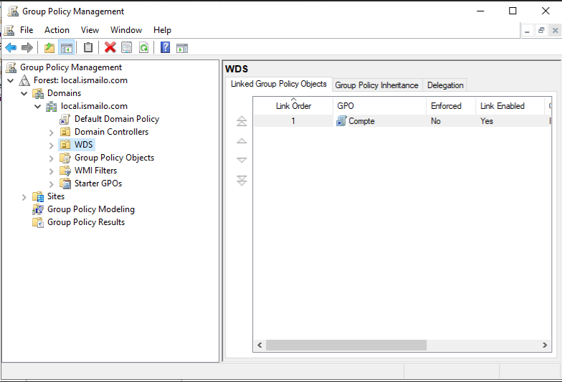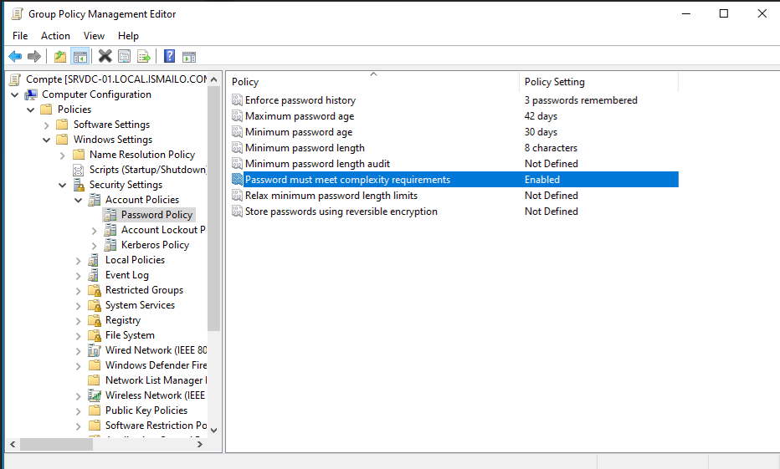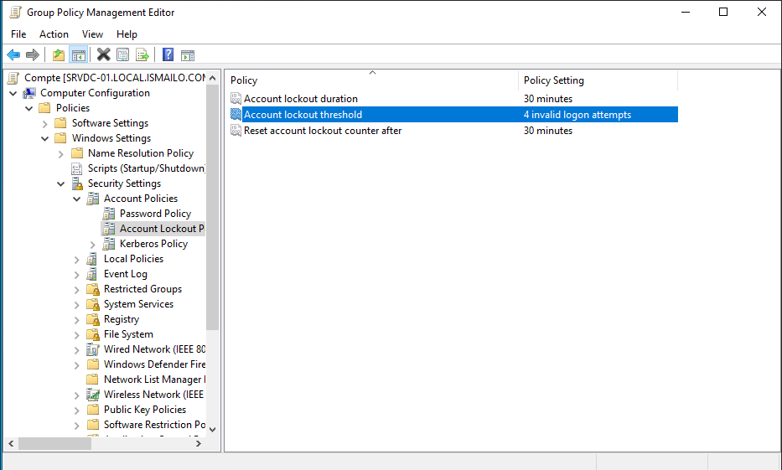

# **Déploiement de Windows 10 par WDS**

## **Configuration du boot.wim**

Se rendre dans *Tools à Windows Deployment Services,*  Ainsi, la fenêtre de WDS s’ouvrira. Puis se rendre dans *Boot Image*, faire un clique droit puis *New Image.* Ceci va nous permettre de rajouter une l’image de démarrage du Windows 10. Il ne nous retse plus qu’à sélectionner le *boot.wim* de l’iso Windows 10 montée et le renommer en *Win10 (x64) par Ismail Othmani et Mathis Douangpanya.*

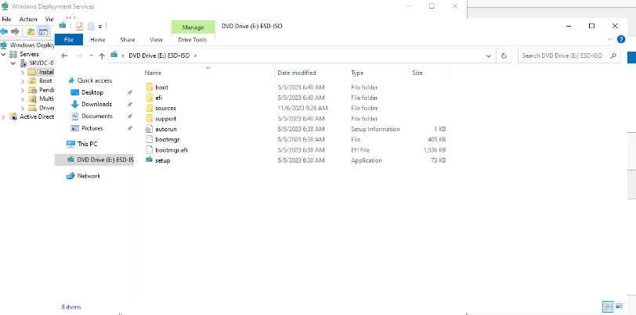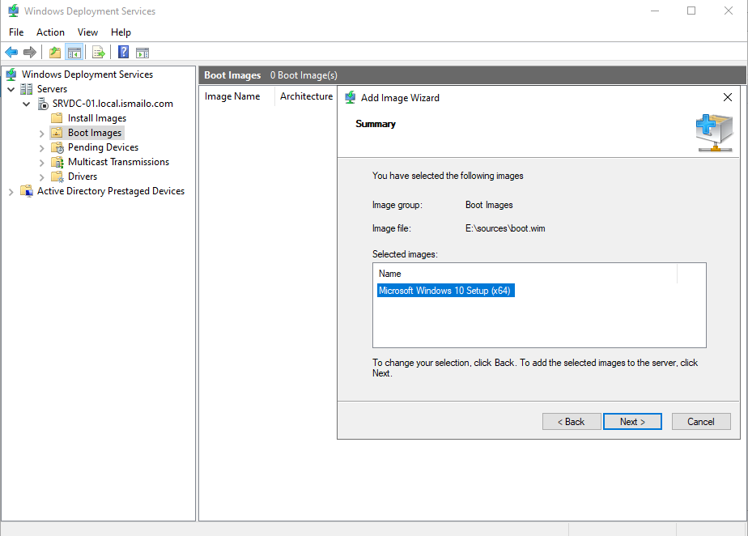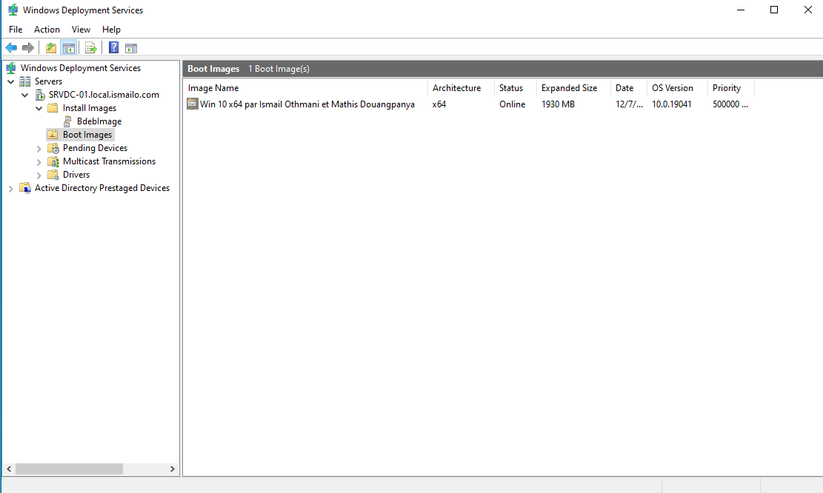

## **Configuration du Install.wim**

Par la suite se rendre dans *Install Image*, faire un clique droit puis *New Image Group* puis la nommer *BdebImage.* Une fois dans BdebImage, sélectionner *New Image.* Ceci va nous permettre de rajouter une l’image de fichier d’installation du Windows 10. Il ne nous retse plus qu’à sélectionner le *Install.wim* de l’iso Windows 10 montée et le renommer en *Collège Bois-de-Boulogne Imaging Process.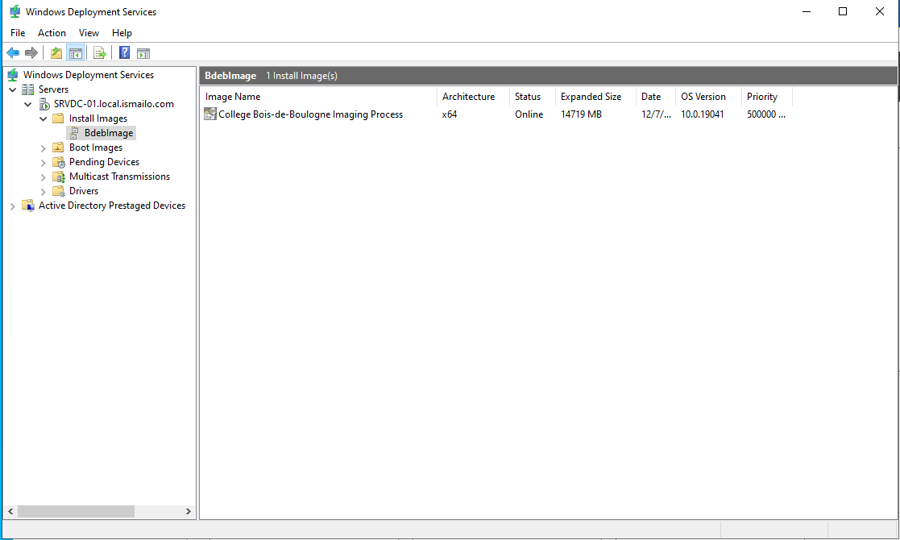*

# **Lancement de la nouvelle machine**

Créer une machine vierge avec aucun ISO et comme seul paramètre le même LAN Segment que celui du serveur (LAN Segment1). Par la suite, sélectionner l’option *Power to Firmware* puis, une fois dans la machine, sélectionner *Network.*

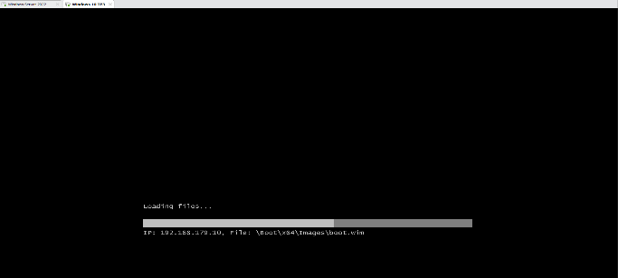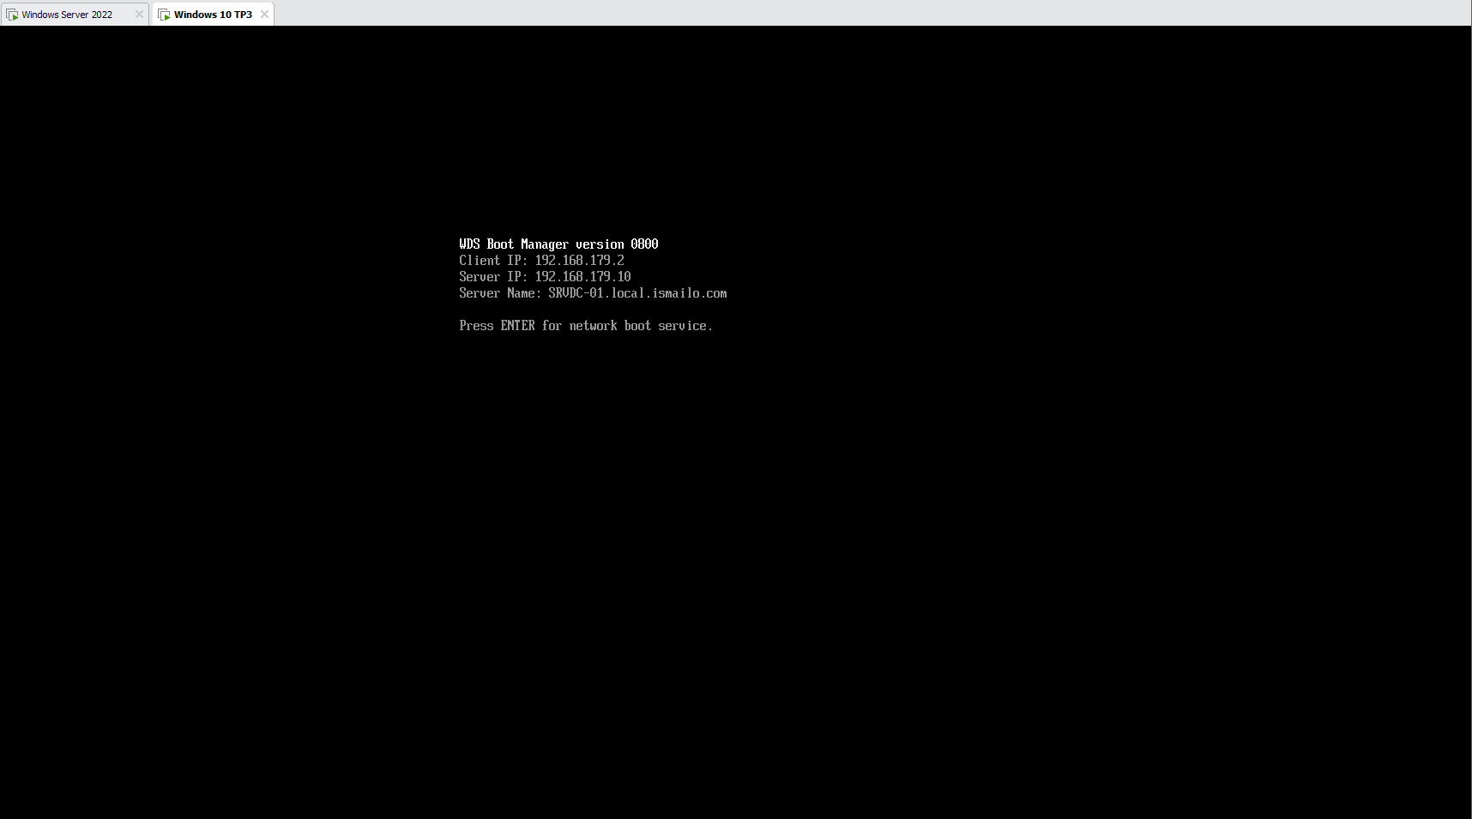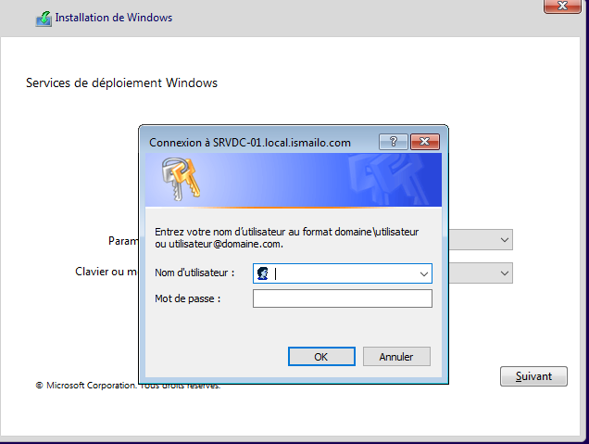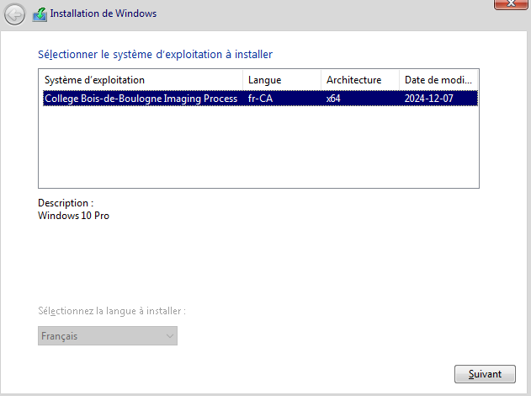

Se connecter avec l’un des utilisateurs du domaine. Dans ce cas-ci JohnAbbot ([john@local.ismailo.com](mailto:john@local.ismailo.com)) a été utilisé.

# **Terminer la configuration de la nouvelle machine:**

Rentrer un nom d’utilisateur pour la nouvelle machine.

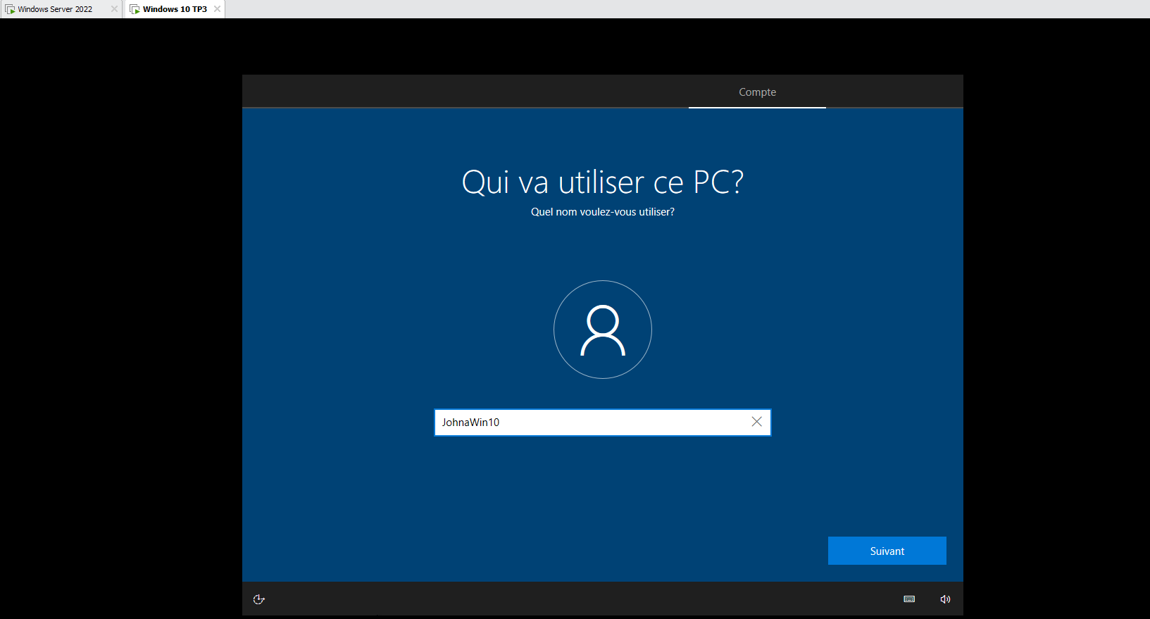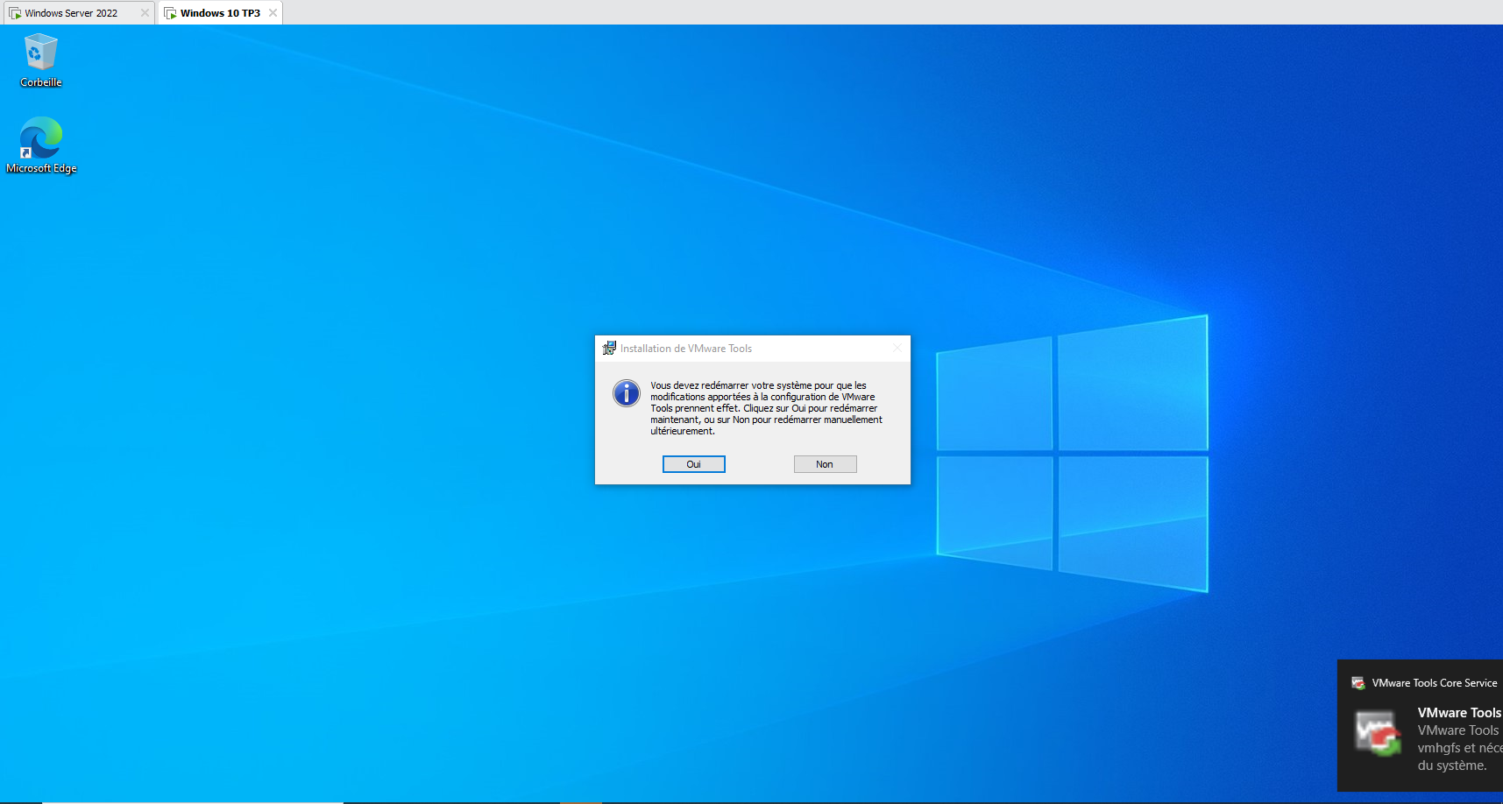

# **Impossibilité d’installer en utilisant MDT**

MDT n’autorisait pas l’installation de Windows 10 car le install.wim n’était pas un fichier déjà dans le ISO monté mais a été converti. Bien que MDT ne nous ait pas laissé installer Windows, nous avons tout de même fait les étapes demandées. L’installation de la machine Windows s’est faite uniquement avec WDS.

# **Création de l’utilisateur wdsuser:**

Nous avons créé un utilisateur nommé **WDSUser** dans Active Directory pour gérer les connexions aux partages réseau utilisés par MDT. Ensuite, nous avons utilisé les identifiants de **WDSUser** sur la machine MDT pour permettre l’accès sécurisé aux ressources partagées nécessaires au déploiement via WDS.

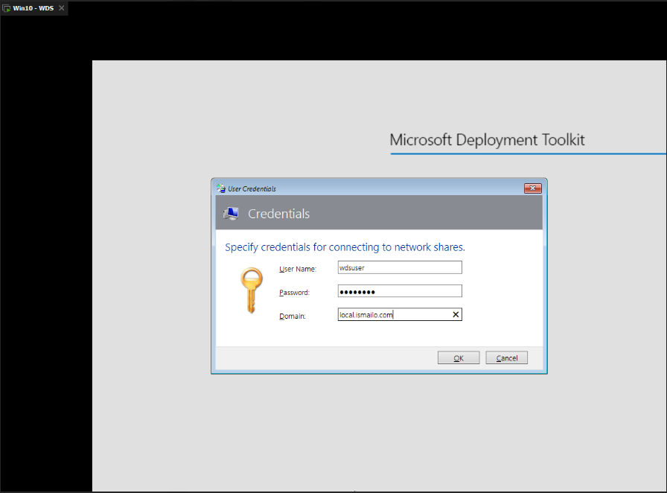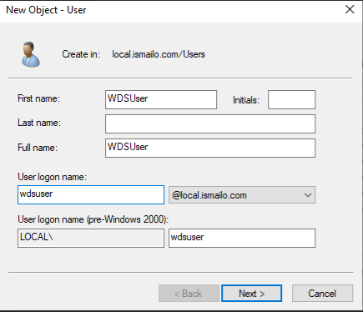

# **Problèmes Rencontrés**

## **1er problème :**

Donc le premier problème que nous avons rencontré est au déploiement de WDS, quand nous avions Mount l’iso de Windows le fichier Install.Wim était non trouvable. Donc au début nous n’avions pas pu ajouter l’image d’installation dans le service WDS.

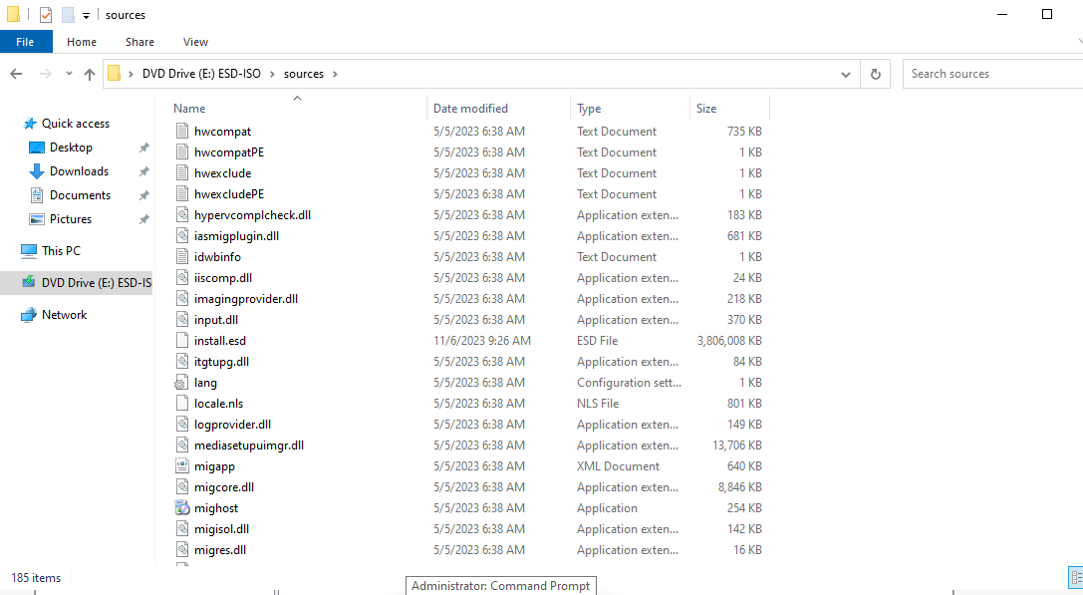

## **2ème problème :**

Pour notre deuxième problème en général quand nous avons essayé de démarrer la nouvelle machine par firmware et choisir l’option de boot par EFI network sa nous donnait cette erreur.



**3e problème:**

Notre erreur indique que MDT (Microsoft Deployment Toolkit) ne peut pas générer le fichier de boot LiteTouch (x86) requis, car il ne parvient pas à ouvrir un fichier WIM valide. Cela est dû à l'absence du fichier **install.wim** dans le dossier des sources, remplacé ici par un fichier **install.esd**, qui n'est pas directement pris en charge pour la création des fichiers de boot nécessaires au déploiement.  
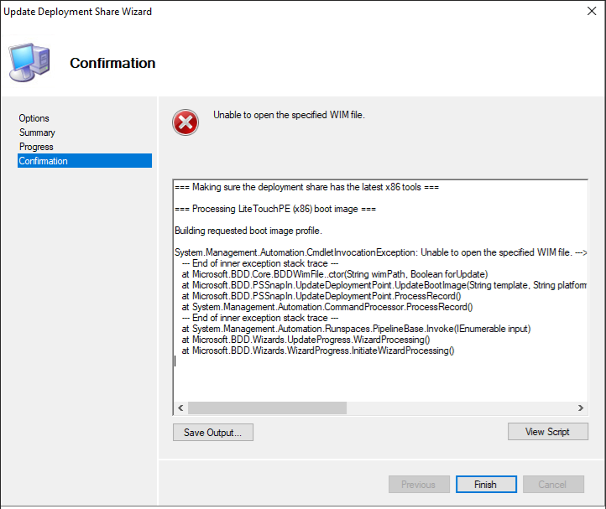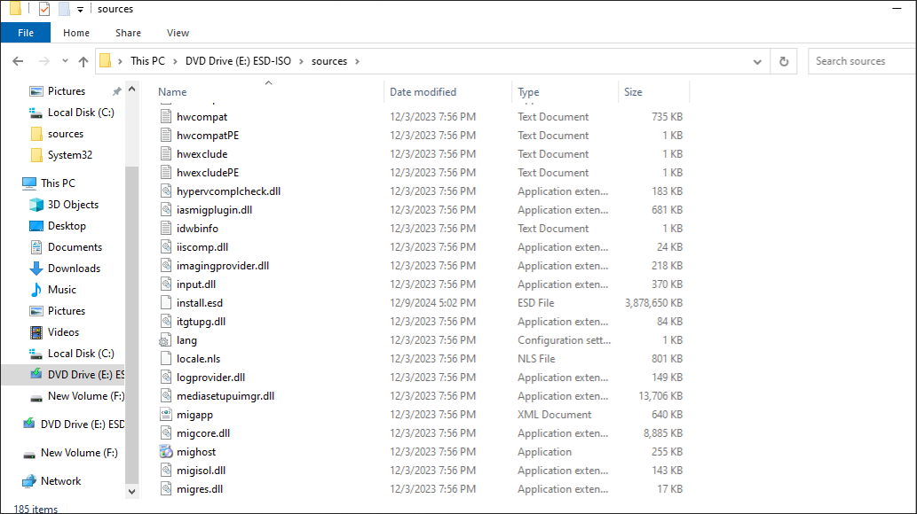

**4e problème:**

Quand nous exécutons le déploiement, une erreur apparaît indiquant qu'il n'y a pas de système d'exploitation. Cela signifie que l'image source (install.wim ou install.esd) n'a pas été correctement configurée ou ajoutée dans la section "Install Images" de WDS, ce qui empêche le système d'exploitation de se charger.

**5e problème:**

Nous ne pouvons pas exécuter MDT avec le compte **WDSUser** que nous venons de créer

# **Solutions aux problèmes**

## **1er problème :**

La résolution pour notre premier problème était simple, nous avions exécuter la commande dans la photo ci-dessous. En résumé, la commande a travaillé sur le fichier install.esd existant, a extrait ou transformé son contenu, et a produit le fichier install.wim pour vous permettre d’accéder aux images et de la déployer.

Le commande dans la deuxième photo est-elle qui va extrait l’image numéro 3 (Windows 10 Professionnel) du fichier compressé install.esd et la convertit en un fichier install.wim, tout en vérifiant l'intégrité des données.

Voici une vidéo qui nous a aidé: <https://www.youtube.com/watch?v=ygN37SZ70C4>

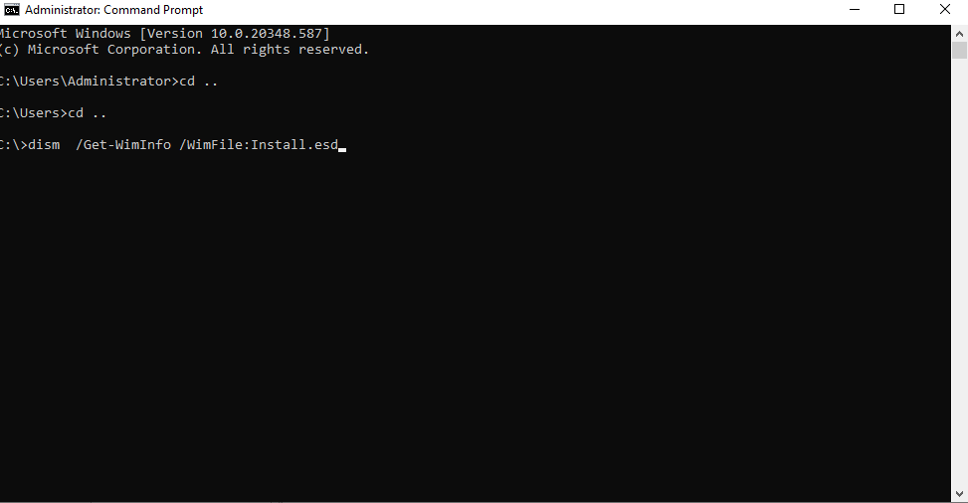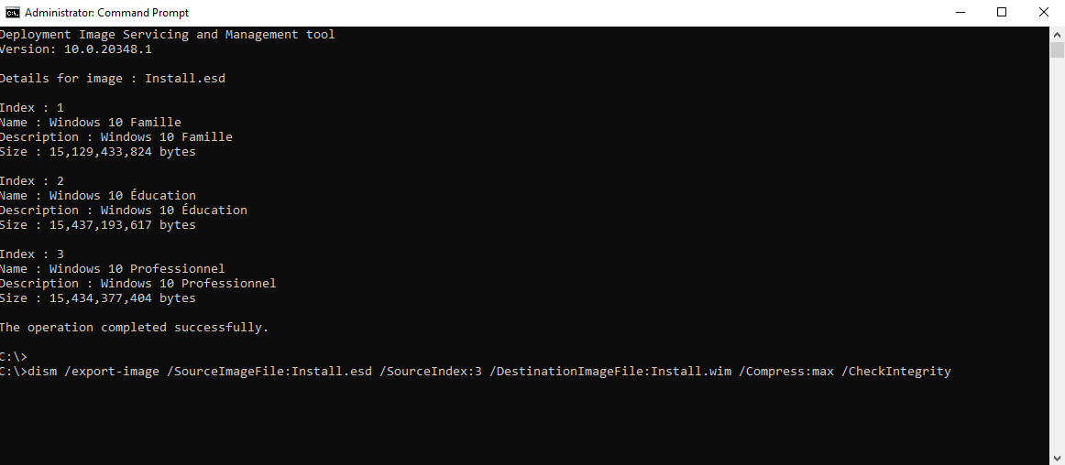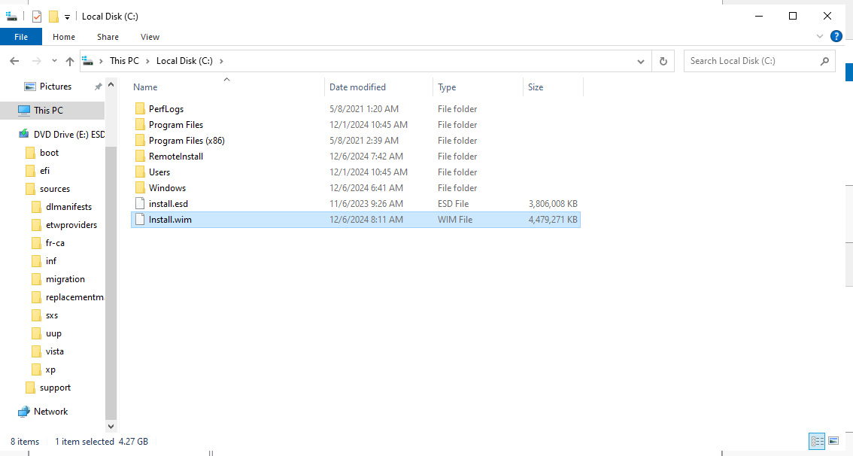

## **2ème problème :**

La solution à cette erreur est simple nous n’avions juste pas démarrer le services WDS donc après l’avoir démarré la nouvelle machine fonctionnait et nous pouvions continuer avec notre installation.

## **3e problème:**

Nous avons réussi à configurer le déploiement via WDS en utilisant MDT. Nous avons modifié l'ISO bootable pour inclure le fichier LiteTouchPE_x64.wim généré à partir de MDT. Ce fichier a été ajouté dans la section Boot Images de WDS, ce qui nous a permis d’automatiser le processus de déploiement sur le réseau.

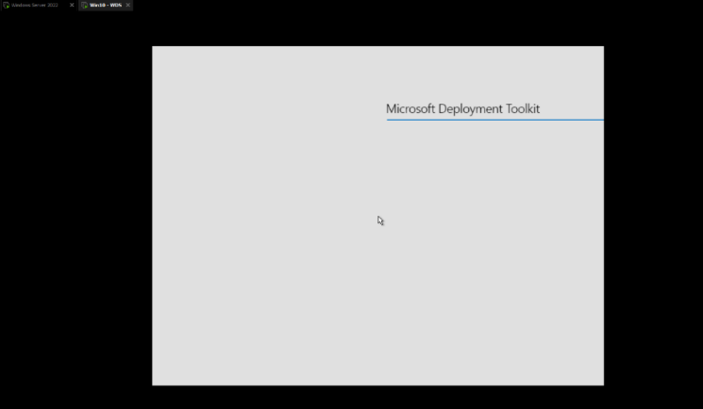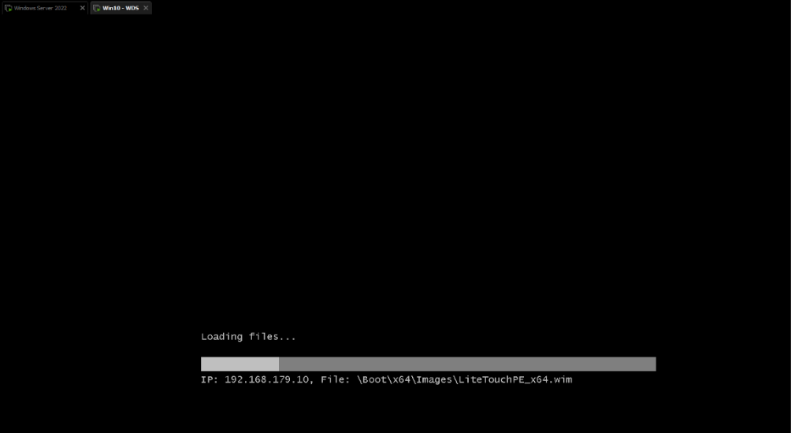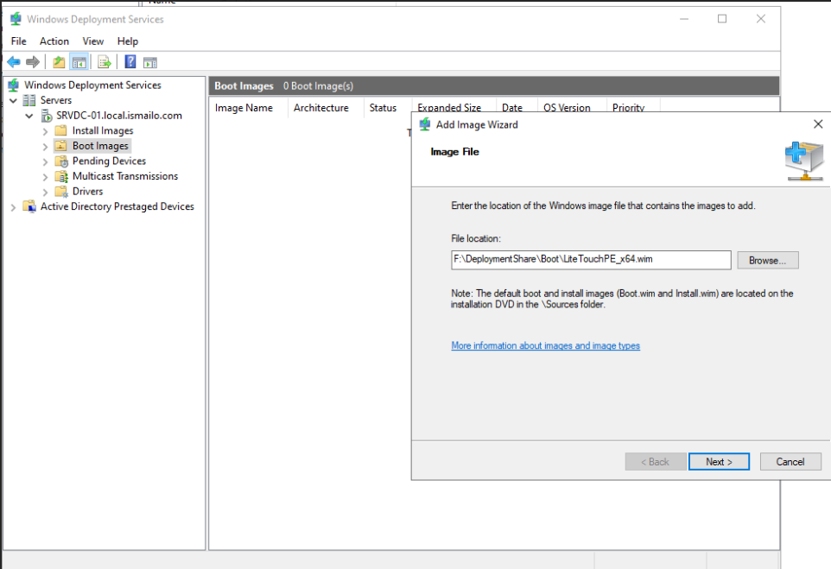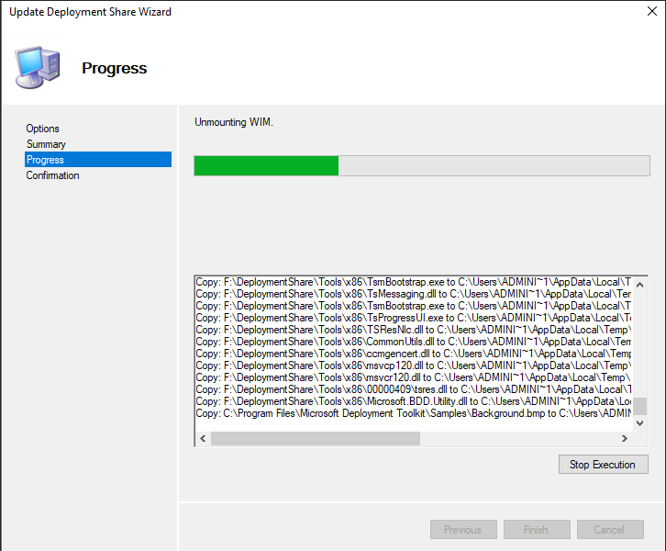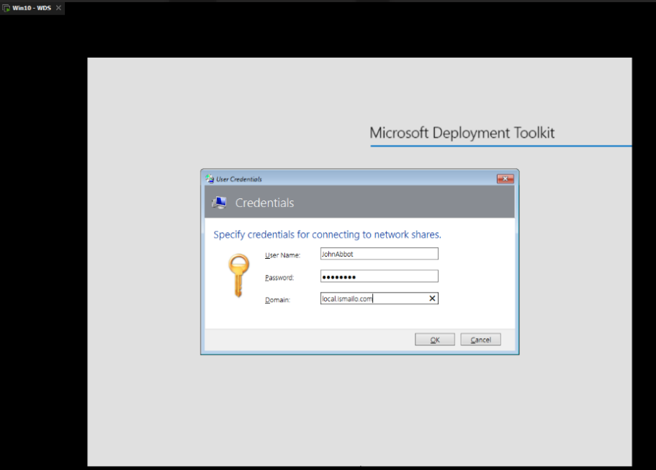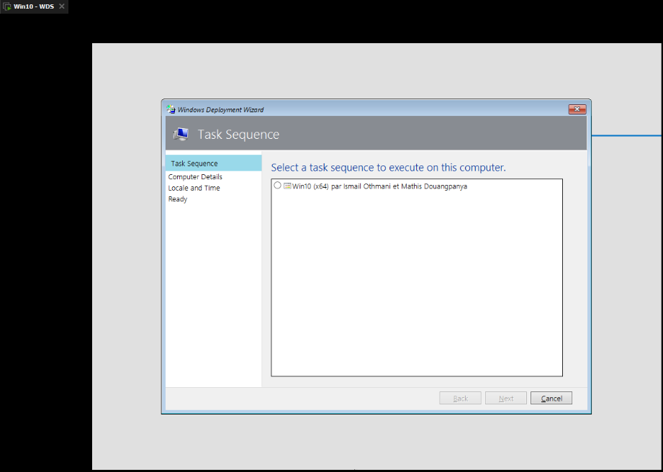

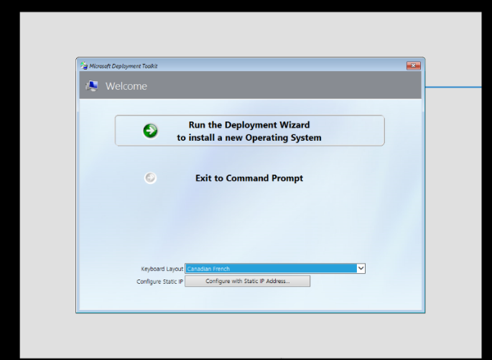

## **4e problème:**

Pour résoudre l'erreur "il n'y a pas de système d'exploitation", nous avons réinstallé une nouvelle ISO de Windows 10 pour nous assurer d'avoir tous les fichiers nécessaires. Ensuite, nous avons extrait le fichier **install.wim** depuis cette ISO, car il est indispensable pour la configuration du déploiement. Une fois l'install.wim obtenu, nous l'avons intégré dans MDT en reconfigurant le Deployment Share avec cette nouvelle source valide. Cela a permis de corriger l'erreur et d'assurer que le système d'exploitation soit bien pris en compte lors du déploiement.

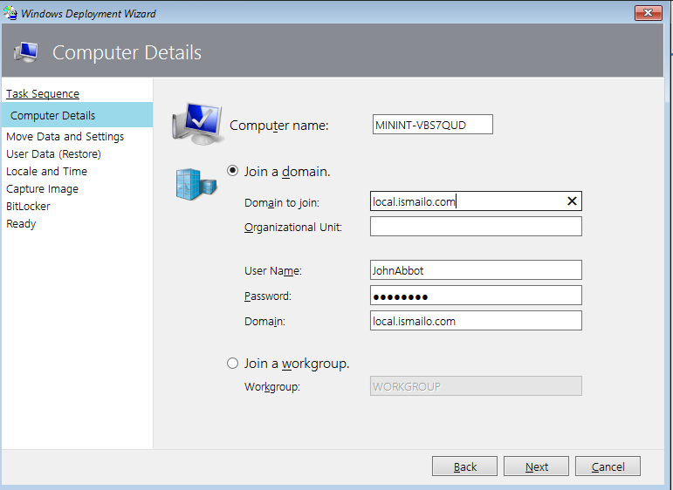

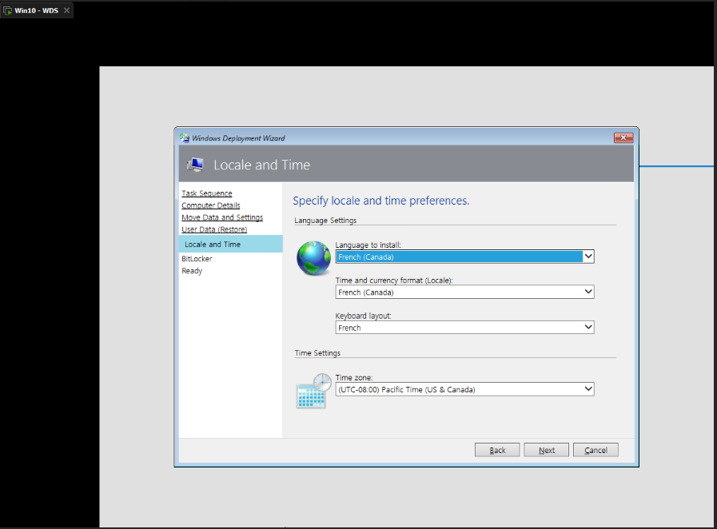

## **5e problème:**

La solution était d'ajouter **WDSUser** aux paramètres de partage du dossier **DeploymentShare$**. Nous avons donné les permissions nécessaires à l'utilisateur, notamment les droits de lecture et de modification, pour qu'il puisse accéder au partage réseau utilisé par MDT. Cela a permis à l'utilisateur de fonctionner correctement avec MDT pour le déploiement.

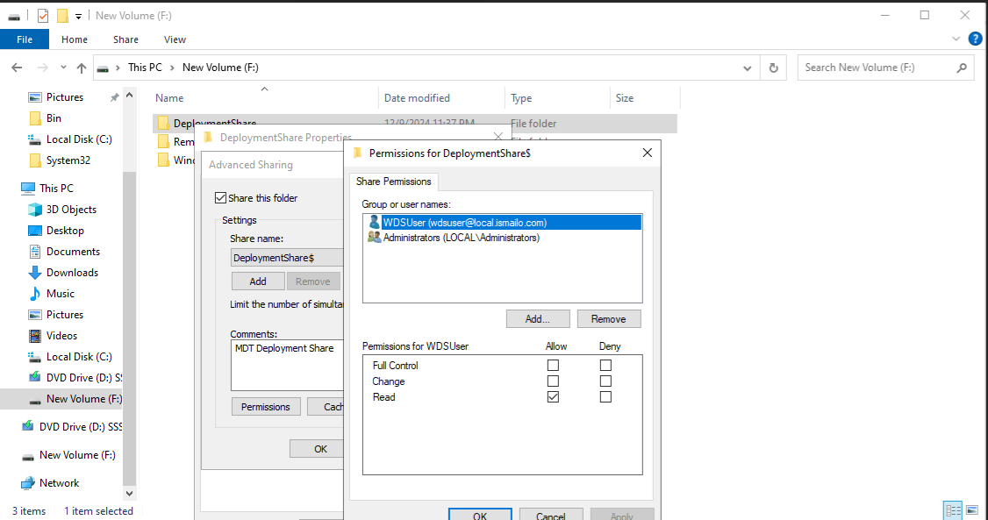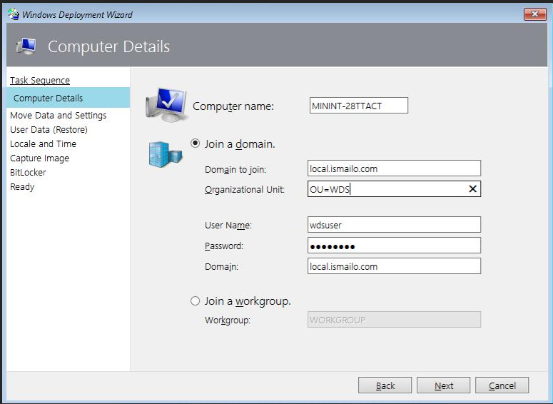

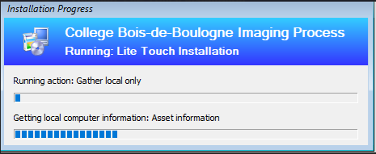

Rajout de:  
 _SMSTSORGNAME=College Bois-de-Boulogne Imaging Process pour le titre  
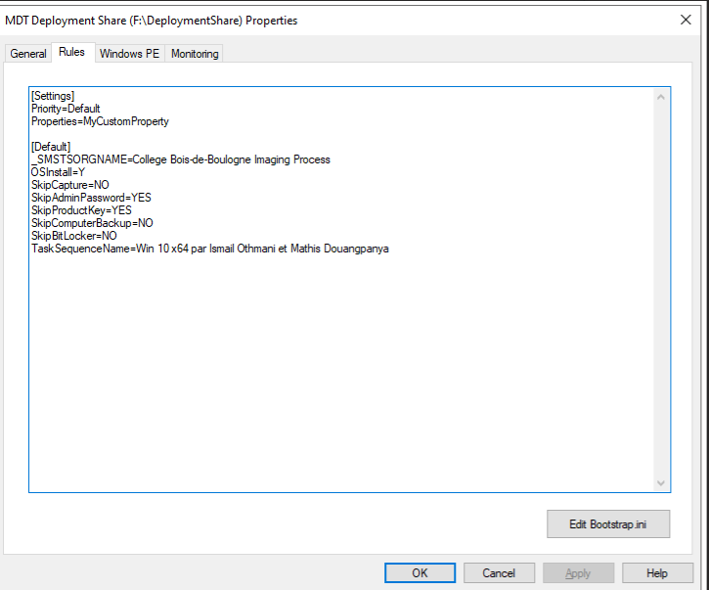  
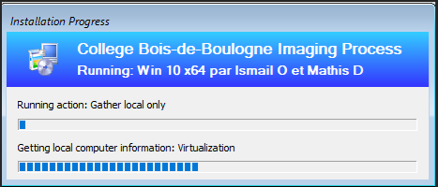

Rajout de:

_SMSTSPackageName=Win 10 x64 par Ismail O et Mathis D  
